Муниципальное бюджетное дошкольное образовательное учреждение

детский сад №11 «Солнышко»

Отчет о неделе здоровья

с 23.10. по 27.10. 2023 г.

**ПОДГОТОВИТЕЛЬНАЯ К ШКОЛЕ ГРУППА**

**Воспитатели: Цалкосова В.С.**

**с. Белое**

С 23 по 27 октября в нашем детском саду проходила «Неделя здоровья». На протяжении всей недели детей ожидало много интересного. Дети узнали о значении витаминов в жизни человека, о правилах и средствах личной гигиены, о полезных и вредных продуктах питания, о значении спорта в жизни и много чего нового и интересного.

Ежедневно, не только в рамках недели здоровья, с детьми проводятся мероприятия, направленные на оздоровление организма и приобщение к здоровому образу жизни:

* Утренняя гимнастика;
* Гимнастика пробуждения, дорожка здоровья, хождение по массажным коврикам;
* Витамины (второй завтрак, витаминные салаты на обед);
* Прогулки на свежем воздухе;
* Проветривание помещений, влажная уборка.

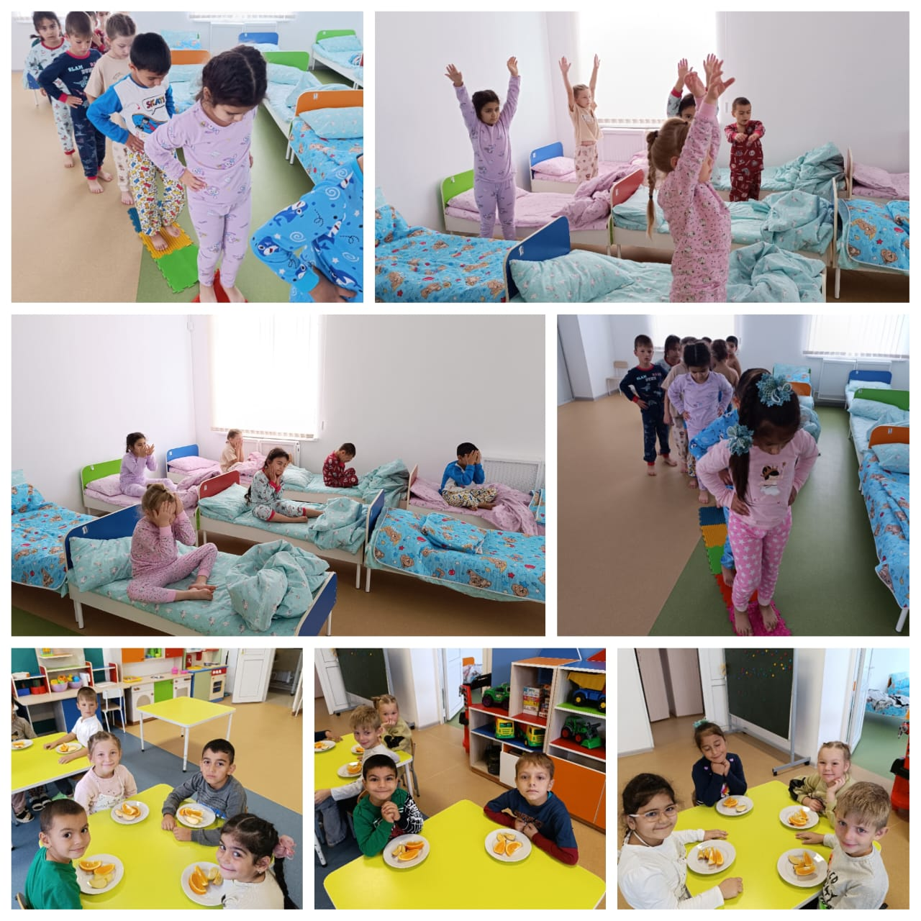

Каждый день недели имел определенную тематику. Ежедневно с детьми проводились беседы:

* «Фрукты полезны взрослым и детям»;
* «Витамины я люблю, быть здоровым я хочу»;
* «Почему нужно чистить зубы и мыть руки?»;
* «Тело человека»;
* «Если хочешь быть здоров-закаляйся!»;
* «Правильное питание».

С детьми читались стихотворения и художественная литература:

1. К.Чуковский «Доктор Айболит», «Мойдодыр», «Федорино горе»;
2. К.Кузнецов «Замарашка»;
3. С.Михалков «Про мимозу»;
4. Е.Пермяк «Про нос и язык»;
5. А.Барто «Девочка чумазая»;
6. Ю.Кислицына «Как Ваня чистым стал?»;
7. К.Паустовский «Теплый хлеб» и др.

Также воспитанники просматривали отечественные мультфильмы на тему проекта:

1. «Федорино горе»;
2. «Мойдодыр»

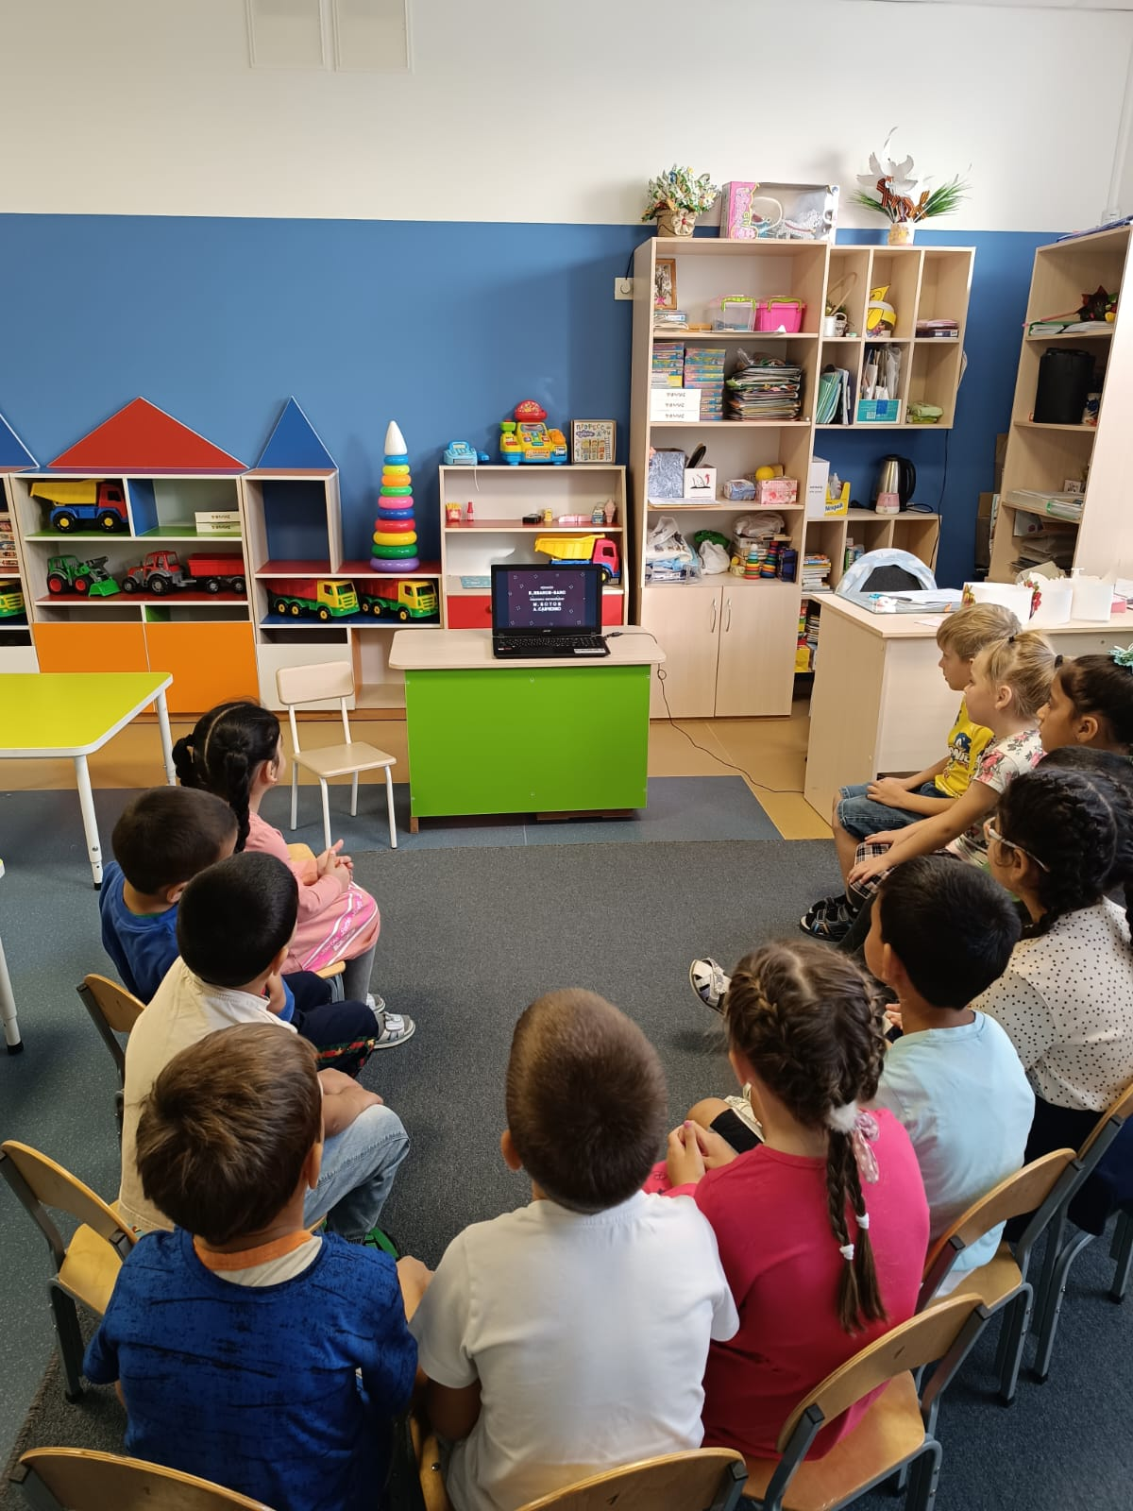

Дети играли в сюжетно-ролевые игры: «Больница», «Ветеринарная лечебница», «Салон красоты», «Магазин продуктов», « Семья», «Аптека».

В течение недели здоровья проводились:

* Аппликация «Я здоровье берегу – сам себе я помогу»;
* Лепка «Тело человека»
* Рисование «Спортивный инвентарь»

Была проведена выставка аппликаций «Я здоровье берегу – сам себе я помогу»

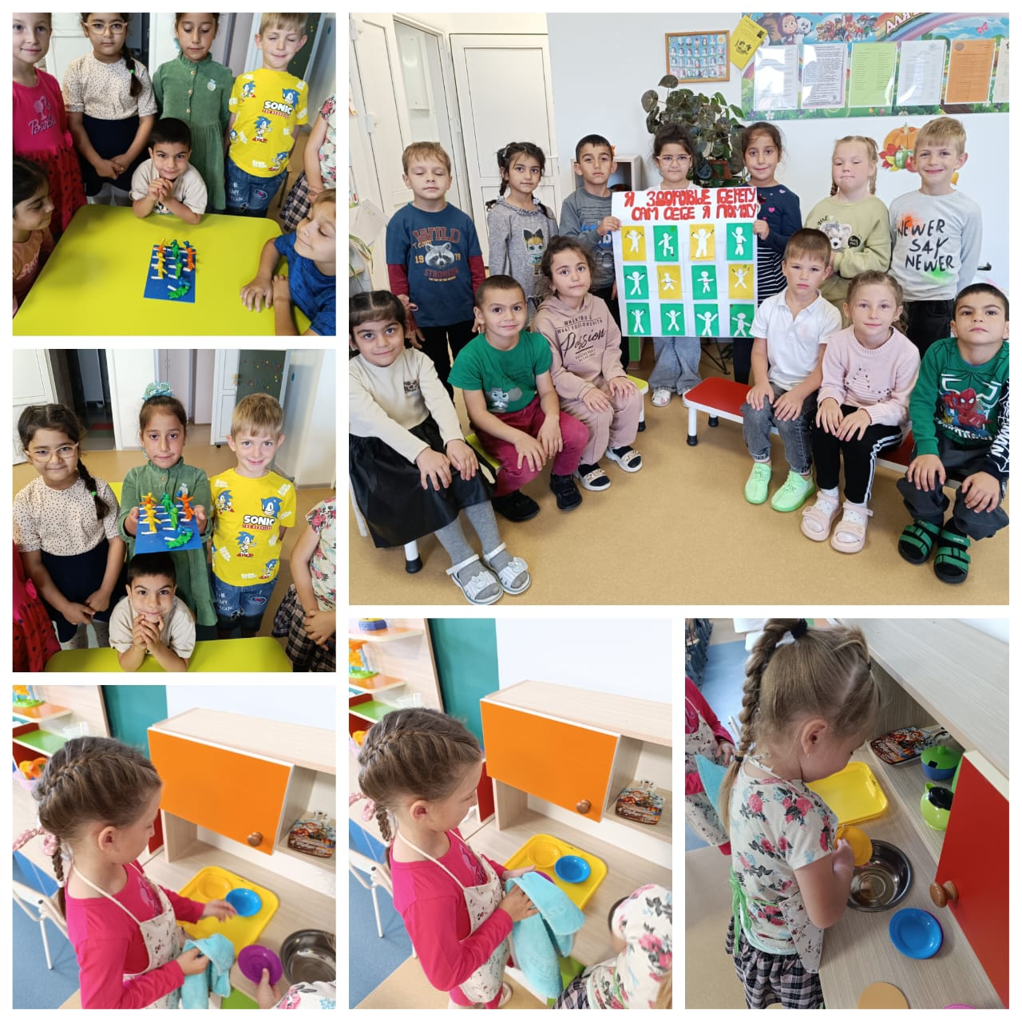

Проводились подвижные игры «Здравствуй, игра!»

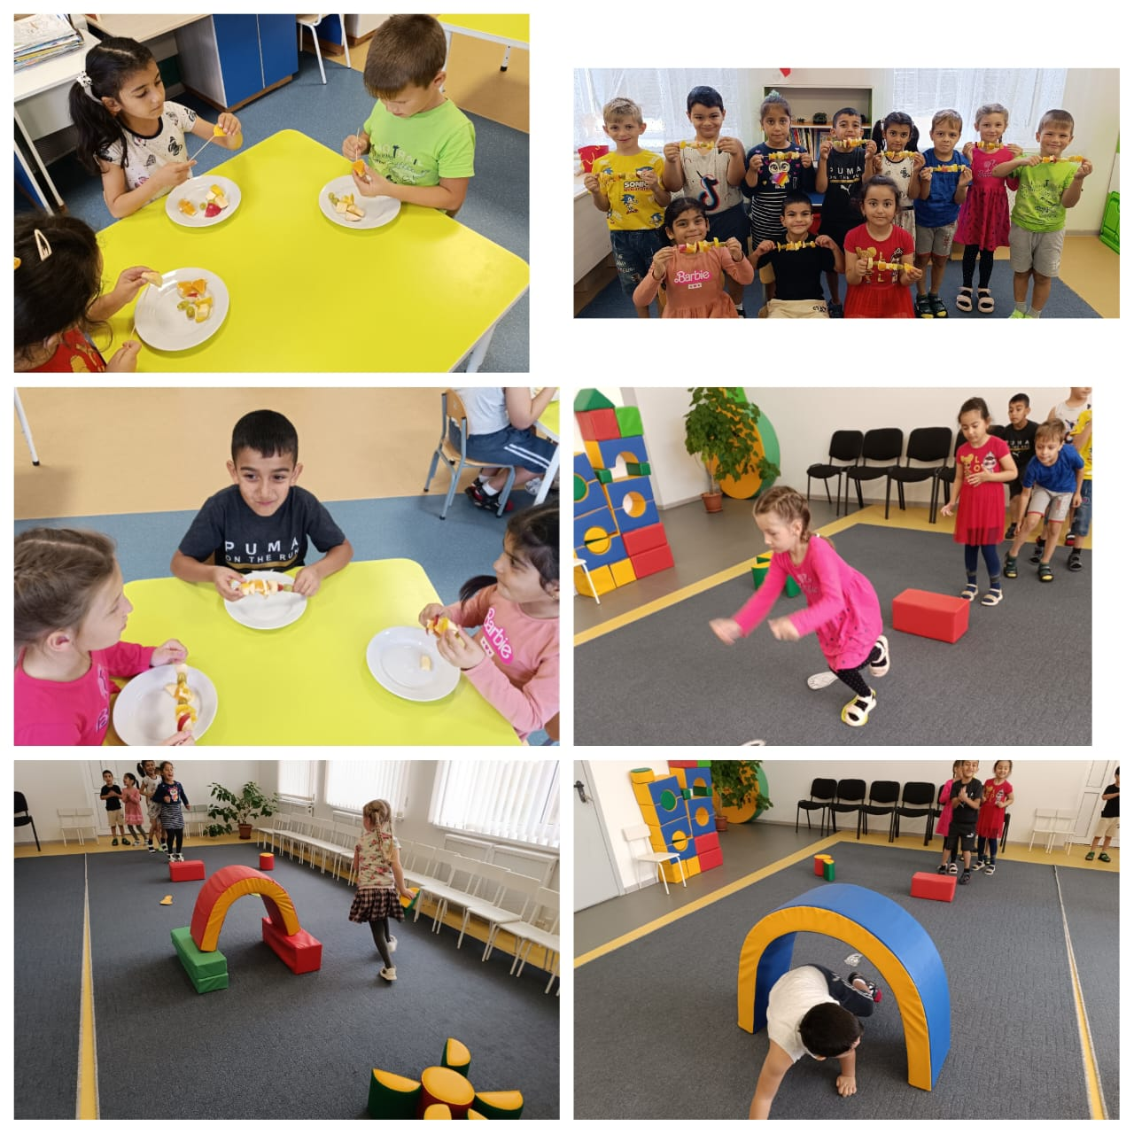

Дети решили вступить в клуб «Неболеек», вести здоровый образ жизни, заниматься физкультурой и спортом не только на Неделе здоровья, но и каждый день!

Был проведен «День здоровья», итоговое спортивное развлечение. Дети играли в веселые эстафеты на свежем воздухе, танцевали, отгадывали загадки о здоровом образе жизни.

